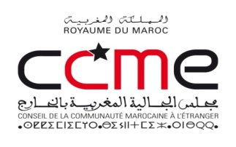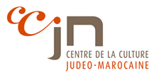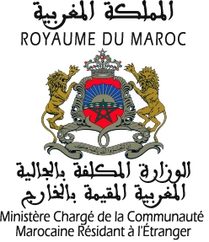

COMMUNIQUE DE PRESSE

Son Altesse Royale le Prince Moulay Rachid inaugure l’exposition
« Le Maroc & l’Europe, six siècles dans le regard de l’autre »
le mercredi 24 novembre à 17h à la Bibliothèque Nationale du Royaume du Maroc

Sous le Haut Patronage de Sa Majesté Le Roi Mohammed VI, le Conseil de la communauté marocaine à l’étranger (CCME), le Centre de la culture judéo-marocaine (CCJM, Bruxelles), la Bibliothèque Nationale du Royaume du Maroc (BNRM) et le Ministère délégué chargé de la communauté marocaine de l’étranger (MCMRE) présentent l’exposition itinérante « « Le Maroc & l’Europe, six siècles dans le regard de l’autre ».

Produite par le CCJM et le CCME, et après le succès rencontré auprès du public et de la presse à Bruxelles, cette exposition sera visible par le public marocain à la Bibliothèque Nationale du Royaume du Maroc à Rabat du 25 novembre au 31 décembre 2010, avant d’entamer une grande tournée internationale (Séville, Anvers, Amsterdam, Paris, ...).

Allant des premières traces laissées par les diplomates, commerçants et autres voyageurs jusqu’à l’aboutissement à la signature, en octobre 2008, entre le Maroc et l’Union européenne de la Déclaration sur le Statut avancé, cette exposition met en lumière les histoires singulières et croisées entre le Royaume et l’Europe.

Le parcours de l’exposition met en évidence, en sept modules distincts, l’importance de l’imaginaire tant dans la représentation des Européens entrés en contact avec le Maroc que dans l’esprit des Marocains à l’égard de l’Europe. En faisant le lien avec le passé, l’objectif des commissaires de l’exposition, Sylvie Lausberg et Paul Dahan, est de démonter les clichés véhiculés dans le présent afin d’encourager le respect mutuel et le dialogue entre les deux rives de la Méditerranée.

A l’occasion de la présentation de l’exposition à Rabat, une édition arabe du catalogue, complément indispensable de l’exposition, est publiée. Dirigé par les deux commissaires de l’exposition, le catalogue comporte des contributions scientifiques de Michel Abitbol, Paolo De Mas, Mohammed Ennaji, Sylvie Lausberg, Herman Obdeijn, Daniel Rivet et Hamid Triki.

La présentation de l’exposition à Rabat est accompagnée de plusieurs activités :
- Un débat sur « Les enjeux de la diversité culturelle », en partenariat avec l’association Marocains Pluriels. Vendredi 26 novembre 2010 à la BNRM.
- Un concert de musique arabo-andalouse, en partenariat avec l’association des Amateurs de la Musique Andalouse. Mercredi 1er décembre 2010 au Théâtre National Mohammed V de Rabat.
- Un séminaire sur « Les relations Maroc - Europe : histoire et avenir ». Mercredi 22 décembre 2010 à la BNRM.

Pour télécharger le dossier de presse de l’exposition : www.maroceurope.org
Contacts presse :
CCME: Hanane Mazili : + 212 6 69 01 65 02 / hanane.mazili@ccme.org.ma / www.ccme.org.ma
BNRM: Alaa Gouitaa : + 212 6 68 32 77 08 / alaago33@gmail.com / www.bnrm.ma

